BAB III
METODOLOGI PENELITIAN
MULAI
Menentukan Topic Penelitian

Mencari Referensi Yang Berkaitan Dengan Topic Permasalahan
Modifikasi alat
Proses Modifikasi
Hasil Modifikasi
Mulakukan Pengujian
Memasukkan data Temperature kaca, Temperature air, Temperature Plat, Intensitas Matahari dan Temperature Linkungan,temperature penguapan ruangan.
Melakukan Perhitungan Analisa Data
Membuat Kesimpulan
Selasai
3.1 Diagram Alir

Gambar 3.1 Diagram Metodologi Penelitian
3.2 Waktu dan Tempat Pengujian

Pengujian studi eksperimental pengolahan air laut menjadi air tawar dan garam dengan destilasi surya menggunakan cover dua kemiringan di lakuka di depan laboratorium kimia universitas bung hatta pada tanggal 16 juni 2015 sampai 28 juni 2015 dengan tiga kali pengujian.

3.3 Alat dan Bahan Yang Digunakan Dalam Penelitian
3.3.1 Bahan Untuk Pengujian
- Air laut
Air laut yang digunakan dalam pengujian sebanyak 84 liter untuk 3 kali pengujian. Cara pemilihan air laut harus jauh dari sungai/muara dan Harus jauh dari tepi pantai Karen kadar garam nya lebih rendah di banding dengan air laut yang di tengah

3.3.2 Alat Ukur
- Termometer Digital
Pada termometer digital menggunakan logam sebagai sensor suhunya yang kemudian memuai dan pemuaiannya ini diterjemahkan oleh rangkaian elektronik dan ditampilkan dalam bentuk angka yang langsung bisa dibaca. Thermometer digital ini menggunakan merk/tipe APPA52 mempunyai batas pengukuran K-type, -50ºC ~ 1300ºC, -58ºF ~1999ºF

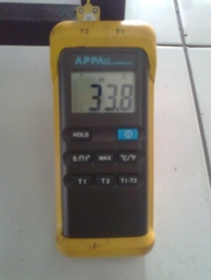

Gambar 3.2 Thermometer Digital
- Termokopel Tipe K
Berfungsi untuk mengukur temperatur plat penyerap dan temperatur air. Untuk pembacaannya digunakan termometer digital merk APPA52 K- Type (Chrome-Alumel). Termokopel memiliki range -50ºC ~ 1300ºC
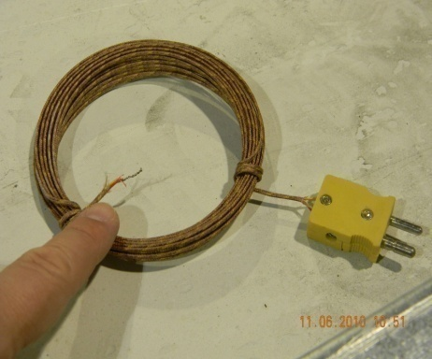

Gambar 3.3 Temokopel Tipe K
- Solarimeter
Solarimeter berfungsi untuk mengukur intensitas radiasi matahari.dalam pengujian menggunakan solarimeter tipe black and white pyranometer - model 8-48 0 to 2000 W M-2 Menurut Visala Oyj, sensor solarimeter memiliki sensitivitas berkisar antara 9 µV/Wm⁻² hingga 15 µV/Wm⁻². Apabila dilakukan perhitungan dengan mengkonversi satuan dari µV/Wm⁻² menjadi watt/m²dengan menggunakan sensitivitas sensor solarimeter sebesar 15 µV/watt/m2, maka 1 mV akan setara dengan 66,7 watt/m². Sensitivitas sensor solarimeter tersebut dapat diperoleh dari perhitungan sebagai berikut: Sensitivity = 9...15 µV/Wm⁻² , 15 mV = 1000 Wm⁻², 1 mV = 66,7 Wm
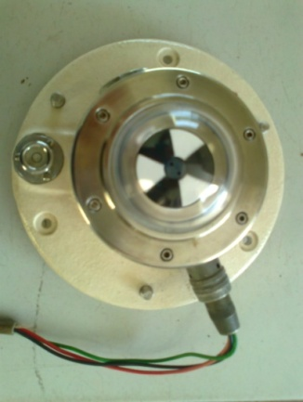

Gambar 3.4 Solarimeter
- Multitester Digital
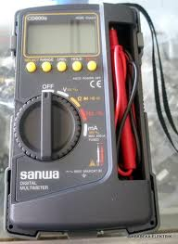
Multitester digital berfungsi untuk pengukuran arus. Multitester yang dipakai tipe Sanwa CD800a dengan measuring range DCV 400m/4/40/400/600V dan range ACV 4/40/400/600V.

Gambar 3.5 Multitester Digital

- Stopwatch
Stopwatch berfungsi untuk menentukan waktu pengambilan data. Stopwatch yang digunakan tipe EC-8071
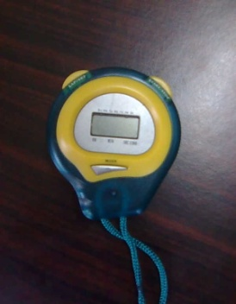

Gambar 3.6 Stopwatch
- Gelas ukur
Dalam pengujian digunakan gelas ukur dengan dimensi (volume) 10 ml yang berfungsi untuk pengukur jumlah aier bersih yang di hasil kan.

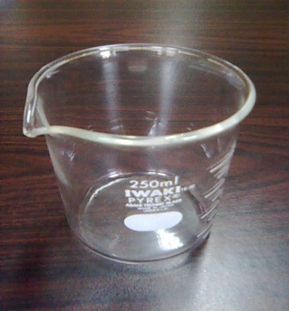

Gambar 3.7 Gelas Ukur

3.4 Alat uji
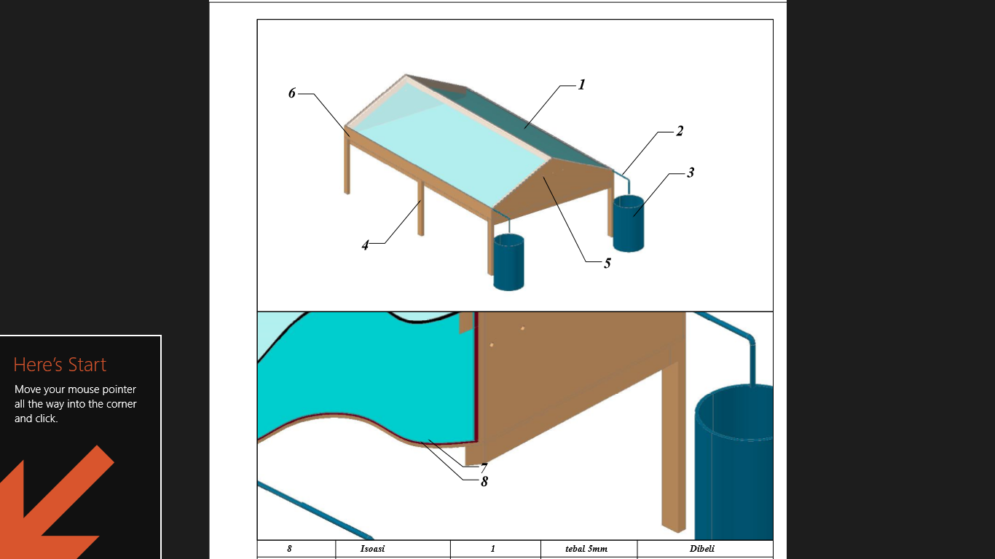
Gambar 3.8 Alat Uji Destilasi
3.5 Bagian – bagian alat uji destilasi
3.5.1 Kaca penutup
Kaca penutup dipilih dengan ketebalan 5 mm dengan pertimbangan absorbsivitas rendah, transmisivitas tinggi, tahan panas pada temperatur tertentu, dan mudah didapat dipasaran. Dimana kaca penutup berfungsi sebagai pelindung dari kotoran, penerus radiasi matahari ke plat penyerap, tempat air laut pada basin bak penampungan air serta tempat terjadinya kondensasi.

200 mm
120 mm

Gambar 3.9 Kaca Bening
3.5.2 Kanal
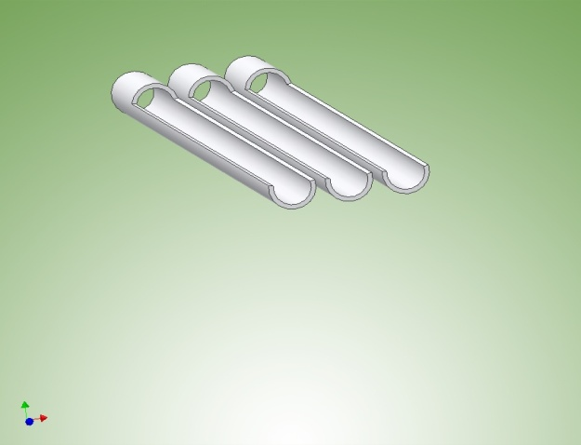
Kanal berfungsi sebagai saluran kondensasi dari kaca penutup yang ditempel pada bagian dalam. Bahan yang dipilih untuk kanal adalah pipa PVC 1 inchi dengan pertimbangan ringan, tahan korosi, mudah di bentuk dan dipotong, tersedia di pasaran dan kerugian aliran diabaikan. Dengan ukuran panjang 2100 mm ,lebar 15 mm dan tinggi 7,5 mm.

Gambar 3.10 kanal
3.5.3 Plat Penyerap
Plat penyerap berfungsi sebagai penyerap energi matahari yang dipergunakan untuk memanaskan fluida kerja sehingga terjadi penguapan, bahan plat penyerap yang digunakan adalah aluminium yang memiliki ketebalan 0,3 mm, yang dicat hitam pudar. Dipilih bahan aluminium dengan pertimbangan sebagai berikut: konduktivitas termal tinggi yaitu 211 W/m.⁰C, dengan absorpsivitas tinggi, tahan panas, mudah dibentuk dan murah didapat dipasaran dan tujuan dari dilakukannya pengecatan adalah supaya absorpsivitas bertambah tinggi. Ukuran plat penyerap adalah panjang 2200 mm dan lebar 1400 mm

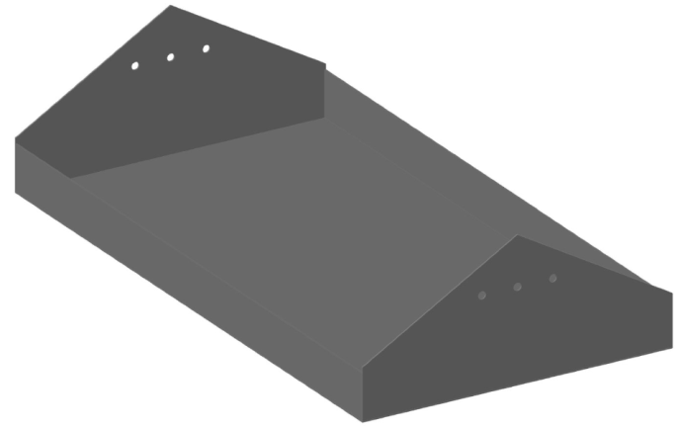

2000 mm 100 mm
1200 mm
Gambar 3.11 Plat Penyerap
3.5.4 Penampung Kondensat
Penampungan kondensat berfungsi untuk menampung hasil kondisasi. Bahan penampungan kondensat yang digunakan adalah gelas plastik. Bahan dipilih karena pertimbangan tahan korosi, dan ringan. Dengan ukuran tinggi 280 mm dan diameter 100 mm.
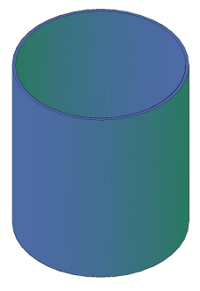
100 mm

280 mm

Gambar 3.12 Penampung Kondensat

3.5.5 Isolasi
Fungsi dari isolasi yaitu agar panas tidak hilang ke lingkungan. Kolektor ini di isolasi dengan glass wool di samping dan bawahnya atas pertimbangan mudah didapat, bisa menahan panas dengan baik. Dengan tebal 4 mm ,panjang 2400 mm dan lebar isolasi 1400 mm.
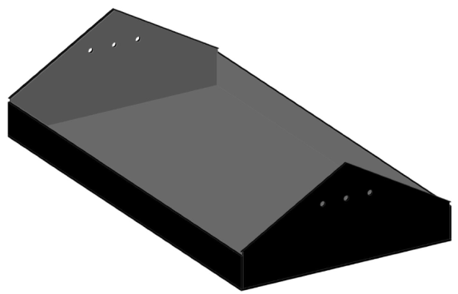
Gambar 3.13 Isolasi

3.5.6 Rangka
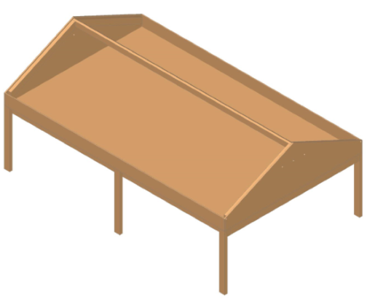
Fungsi utama dari rangka penyangga adalah menahan berat atau beban dari seluruh sistem destilator. Bahan rangka penyangga digunakan adalah kayu dan triplek. Mengapa penulis memakai bahan ini karena cukup kuat, ringan, dan mudah dalam proses perakitan.

Gambar 3.14 Rangka

3.6 Cara Kerja Alat
Radiasi matahari menembus kaca penutup yang bening dan kemudian radiasi matahari akan diteruskan dari kaca ke plat penyerap dan di palat penyerap radiasi matahari akan diserap kemudian dirubah menjadi energi panas dan disimpan oleh plat penyerap dan bahan penyimpan panas yang berada dibawah basin. Dengan adanya plat penyerap dan bahan penyimpan panas akan membantu pemanasan air laut pada basin sehingga pada temperatur tertentu air laut pada basin akan menguap dan naik ke atas dan akibat terjadinya perbedaan temperatur ruang basin dan lingkunagan luar maka terjadi kondensasi pada kaca penutup bagian dalam. Sehingga air yang menempel pada kaca bagian dalam berbentuk butiran air. Kondensasi ini bersifat film, karena adanya kemiringan dari penutup kaca, maka butiran – butiran kondensasi akan mengalir jatuh kedalam kanal dan kemudian dari kanal akan mengalir kedalam tempat penampungan kondensat/bak penampung.

3.7 Prosedur Pengujian
- Letakkan alat uji ditengah lapangan khususnya di antara laboratorim material dan laboratorium kimia.
- Menyiapkan semua alat ukur yang akan digunakan serta mengkalibrasikannya sesuai dengan standar penggunaannya.
- Memasang alat ukur pada instalasi pengujian dengan baik dan benar sehingga diperoleh hasil yang benar dan akurat.
- Mengisi air laut pada basin kolektor surya plat datar sebanyak 28 litar (2800 ml)
- Pengujian dilakukan mulai dari jam 08.00 – 17.00.
- Melakukan pengambilan data dengan teliti dan benar melalui pengamatan pada alat ukur yang telah dipasang setiapm 30 menit.
- Pengujian dilakukan secara terus menerus sampai menghasilkan garam/terbentuk nya butiran garam.
3.8 Variabel Yang Diukur
- Variabel tetap :
- Pengambilan data dilakukan setiap 1/2 jam
- Pengujian dilakukan selama 4 hari.
- Variabel tidak tetap :
- Temperatur lingkungan (Ta)
- Temperatur plat penyerap (Tp)
- Intensitas radiasi matahari (I_{T})
- Temperatur penguapan (T_{sv})
- Temperatur air laut dalam bak (T_{W})
- Temperatur permukaan kaca (Tg)
- Massa air tawar yang dihasilkan (M)

Tabel 3.1 Data Variabel
No | It  (W/m²) | Ta  (ºC) | Tp  (ºC) | Tw  (ºC) | Tsv  (ºC) | Tg  (ºC) | M  (ml/jam) | Jmlh air dibasin (ml)
1
2
3
Total
Rata-Rata

3.9 Parameter – Parameter Yang Dihitung
- Energi radiasi matahari yang sampai ke plat penyerap ( Q_{in})
Q_{in} = α . I_{T} . Ac (3.1)
Dimana : α = absorpsivitas plat penyerap
- Energi yang berguna pada destilasi air laut ( Q_{U} )
Q_{U} = Ac (I_{T} . α ) – U_{Losses} (Tp – Ta) (3.3)
Qu = Q_{in} - Q _{losses} (3.4)
Dimana : Qin = Energi radiasi yang sampai ke plat penyerap ( Watt )
Q_{Losses} = Energi yang hilang dari kolektor ( Watt )
- Efisiensi kolektor ( 𝞰k )
𝞰k= x 100% ( % ) (3.5)
Dimana : Qu = Energi yang berguna pada destilasi air laut ( Watt )
Q_{in} = Energi radiasi yang sampai ke plat penyerap ( Watt )
- Efisiensi Destilator
(3.6)
Dimana: h_{fg} = Panas laten untuk penguapan ( kj / kg )
m = Massa total air suling ( kg )
t = Lama waktu pengujian ( dtk )
I_{T} = Intentirtas radiasi matahari ( W / m² )
Ac = Luas plat penyerap ( m² )

Yang akan dianalisa dalam penelitian ini adalah:

- Hubungan antara temperatur plat (Tp), waktu, dan intensitas radiasi matahari (I_{T})
- Hubungan antara waktu, intensitas radiasi matahari (I_{T}) dan produktivitas kondensat (mL)
- Perbandingan antara media penyimpan panas dan produktivitas kondensat.
- Perbandingan antara media penyimpan panas dengan produktivitas kondensat pada jam 08.00 – 17.00 WIB.

